NAPOLI MILLENARIA
Al Real Albergo dei Poveri Futuro Quotidiano II
Riapre la terrazza con il grande teatro civile
Dal 6 al 16 ottobre 2026 eventi gratuiti anche nel patio e in auditorium
NAPOLI, 3 ottobre 2026 - In attesa della fine dei lavori di restauro, il Real Albergo dei Poveri torna e riapre al pubblico. Dal 6 ottobre il patio, l'auditorium e la terrazza, restituita per qualche giorno alla città, ospitano performance gratuite dedicate ai temi dell'accoglienza, delle diaspore e delle migrazioni per mare.
È l'avvio della prima parte del cartellone e, insieme, il debutto della seconda edizione dei laboratori civici e culturali permanenti di Futuro Quotidiano. Il programma, ideato dalla direttrice artistica Laura Valente, organizzato dal Comune di Napoli e finanziato dalla Città Metropolitana di Napoli, animerà stabilmente l'Albergo dei Poveri nei mesi successivi.

6 OTTOBRE — TERRAZZA, ORE 20
FAME
regia e drammaturgia Armando Punzo
Site specific per RAP
ispirato a Fame di Knut Hamsun
con Paul Cocian
e con Andrea Salvadori (pianoforte, chitarre, elettronica)
musica e disegno sonoro Andrea Salvadori
scene Alessandro Marzetti, Emanuela Dall'Aglio, Armando Punzo
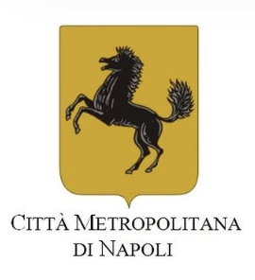
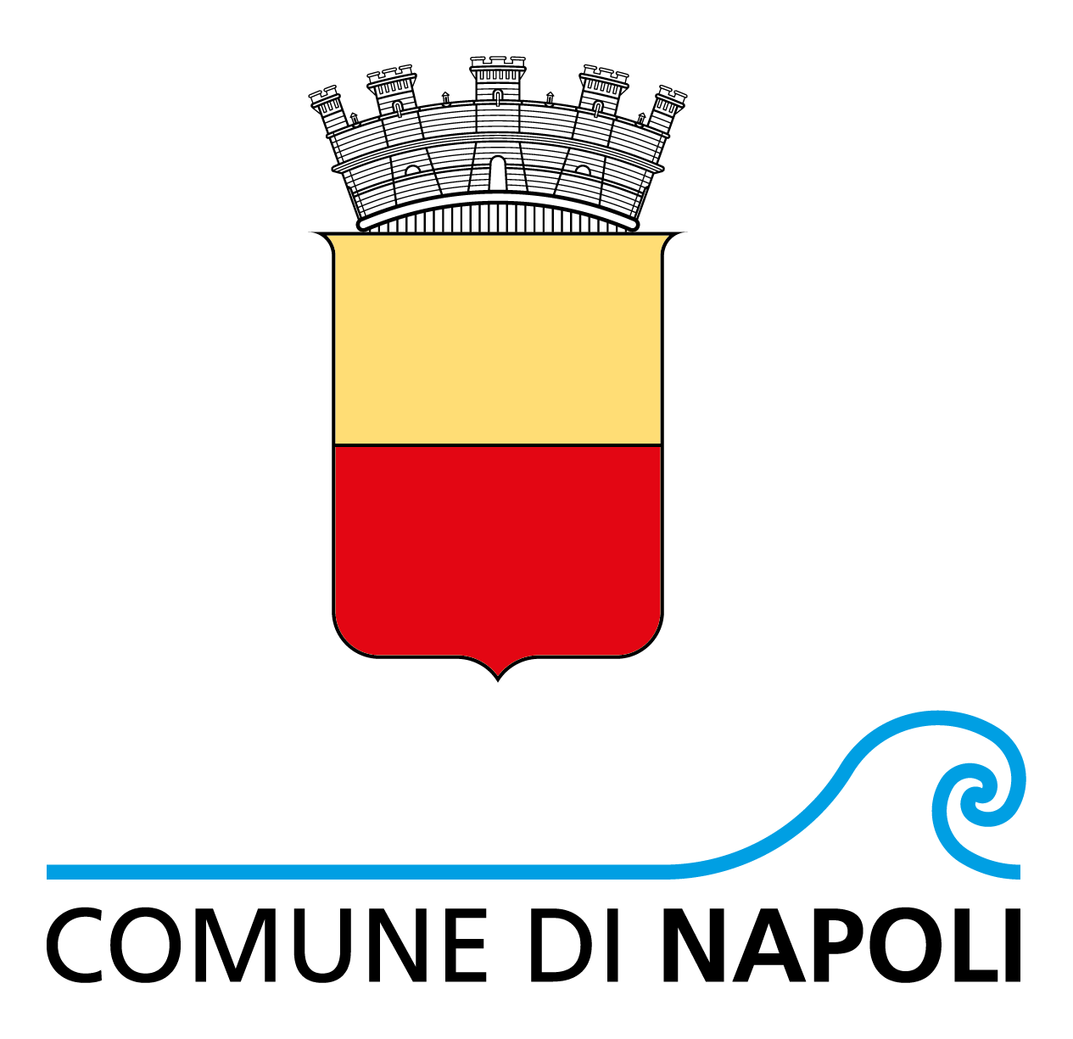

costumi Emanuela Dall'Aglio
disegno luci Andrea Berselli

Produzione Carte Blanche ETS – Compagnia della Fortezza / Fondazione Teatro della Toscana
con il sostegno di MiC, Regione Toscana, Comune di Volterra, Ministero della Giustizia – Casa di Reclusione di Volterra, ACRI – Associazione di Fondazioni e di Casse di Risparmio Spa, Fondazione Cassa di Risparmio di Volterra

Ad aprire gli appuntamenti è Fame, ispirato al romanzo di Knut Hamsun. È la storia di un giovane scrittore divorato da una fame che non è del corpo ma dello spirito: il bisogno assoluto di essere fino in fondo artefice di sé stesso, prima ancora che artista per gli altri. Non è una storia autobiografica, ma il racconto universale di chi non si arrende alla paura di vivere. Lo spettacolo è adattato per il Real Albergo dei Poveri e, per la prima volta, Punzo affida il ruolo di protagonista a Paul Cocian, suo stretto collaboratore da sei anni.
Con Fame Armando Punzo, uno dei maestri del teatro italiano, torna nella sua Napoli dopo tredici anni. Nato a Cercola nel 1959, si è formato nel teatro di strada napoletano prima di trasferirsi a Volterra. Lì, nel 1988, ha fondato la Compagnia della Fortezza con i detenuti del carcere, al tempo l’unico progetto di teatro in carcere e l'inizio di un nuovo modo di fare teatro. Da oltre trent'anni la guida con un lavoro quotidiano che gli è valso sei premi Ubu, tra cui quelli per Marat-Sade, I Pescecani e la regia di Alice nel paese delle meraviglie. Ha diretto il Festival Volterra Teatro e ha portato il suo metodo in Europa, in Nord Africa e in Medio Oriente, lavorando sempre anche con non professionisti. Il suo sogno dichiarato è trasformare il carcere da luogo di pena a istituto di cultura.

7 OTTOBRE — TERRAZZA, ORE 20
E PER LORO
Suite per schiavottelli, elettronica e mandoloncello
Site specific per RAP
VOLTO SOUND
Gianni Valentino, voce recitante, ricerche antologiche ed elaborazioni poetiche
Lello Tramma, elettronica e chitarra
Michele Signore, loop, violino e mandoloncello

E per loro è un progetto poetico-musicale ideato, scritto e interpretato dal poeta e performer Gianni Valentino, con i musicisti e compositori Lello Tramma e Michele Signore. Nasce tra gli scaffali secolari dell'Archivio storico del Banco di Napoli, dove Valentino ha ritrovato le tracce della tratta di schiavi attiva tra Napoli e Istanbul nel Seicento.
Da quei documenti notarili, fiscali e contabili nascono quattordici poemetti originali in italiano e napoletano, i quattordici movimenti di una suite. La suite restituisce voce a cristiani e musulmani costretti alla prigionia e a rinnegare fede e identità per il potere del denaro di padroni ed élite. Sono bambini, madri, uomini, corpi perduti in un Purgatorio che abbraccia Napoli, Costantinopoli, Algeri e Positano. I titoli, da “Musa” a “Neapolis: Istanbul”, da “Caravaggio” a “Mormora Marmara”, raccontano maternità, abusi, ferite e detenzioni. Il violino e il mandoloncello di Signore e la chitarra elettronica di Tramma accompagnano la voce di Valentino tra ritmi popolari ed elettronici, sonorità mediterranee e mediorientali, ballad, sirtaki, ambient oscura e marce funebri.
Ne esce uno spettacolo che è insieme concerto recitato, installazione e teatro-poesia, e che riporta alla luce una Napoli dimenticata: la città delle moschee clandestine intorno al porto, degli schiavi turchi al lavoro per la Reggia di Caserta, delle segrete del Maschio Angioino. In un presente in cui i confini sono martirio e il dialogo tra religioni sembra una rissa continua, lo spettacolo cerca soccorso nel mare. E ricorda che una passeggiata lungo via Toledo è anche l'invisibile crocifissione dei popoli di mare.

7 OTTOBRE — TERRAZZA, ORE 21:15
EREDITÀ
Lucariello con Federico Di Napoli e le voci di Nisida
Lucariello, voce
Mario Mazzaro, basso
Massimo Del Pezzo, batteria
Ivano Leva, pianoforte

È un concerto con gli interventi dei ragazzi del laboratorio di rap e canzone napoletana che l'associazione CCO – Crisi Come Opportunità realizza nell'IPM di Nisida, diretto da Gianluca Guida. È la prima tappa a RAP di una collaborazione tra Futuro Quotidiano e l'Istituto di Nisida, curata da Luca Caiazzo, in arte Lucariello. Nei mesi successivi il progetto sosterrà e rafforzerà il laboratorio permanente di CCO e attiverà nuovi percorsi rivolti a ragazze e ragazzi a rischio, creando un ponte educativo e culturale tra l'IPM di Nisida e l'Albergo dei Poveri.
Lucariello è una delle voci storiche del rap napoletano. Ha cominciato nei primi anni Novanta con “167”, un brano sulla vita nei quartieri come Scampia, dove lui stesso è cresciuto. Nel 1996 ha fondato il Clan Vesuvio e dal 2003 ha inciso quattro album con gli Almamegretta. Nel 2008 ha scritto con Ezio Bosso Cappotto di legno, la risposta all'appello di Roberto Saviano, e ha firmato la sigla di Gomorra.
Da molti anni affianca alla musica un impegno costante con i ragazzi detenuti. È socio e formatore di CCO, e dalla sua esperienza è nato, nel 2013, il Presidio Culturale Permanente negli Istituti Penali per Minorenni, avviato nell'IPM di Airola e diventato nel 2021 un progetto di respiro nazionale, oggi attivo in sette istituti in tutta Italia. Il progetto coinvolge artisti e formatori teatrali e musicali in percorsi continuativi, nei quali i ragazzi imparano a scrivere e registrare brani rap e a ideare e mettere in scena spettacoli teatrali. Ad Airola Lucariello ha coinvolto anche Raiz nella realizzazione di un brano nato dai testi scritti dai giovani detenuti, trasformando il lavoro laboratoriale in una vera esperienza di produzione artistica.

16 OTTOBRE — PATIO E AUDITORIUM, ORE 19
TIRESIA: NATA VICINO AI FANTASMI.
NATA TEMPESTA.
Giorgina Pi / Bluemotion. Debutto a Napoli
L'ultimo appuntamento inaugura la collaborazione con Giorgina Pi, per la prima volta a Napoli. Romana, regista, attivista e videomaker, ha fondato il Collettivo Angelo Mai, spazio indipendente per le arti a Roma, dove dirige la compagnia Bluemotion. Con Bluemotion ha fatto conoscere in Italia la drammaturgia di Caryl Churchill e la poesia di Kae Tempest, artista non binary e Leone d'Argento alla Biennale Teatro 2021. Da Tempest ha tratto Wasted (2019) e Tiresias (2020), vincitore del Premio Rete Critica 2020 e di tre premi Ubu nel 2021 (miglior attore protagonista; miglior nuovo testo straniero/scrittura drammaturgica; miglior progetto sonoro). Nel 2025 ha firmato drammaturgia e regia di D'oro. Il sesto senso partigiano, lo spettacolo con cui il Teatro Nazionale di Genova ha celebrato gli 80 anni della Liberazione, alla presenza del Presidente della Repubblica Sergio Mattarella.
Nata vicino ai fantasmi. Nata tempesta è una performance-installazione site specific da ascoltare in cuffia, tappa del progetto Tiresias B Side dedicato al veggente dalle “tante vite in una vita”. È un “diario sonoro” di 35 minuti in cui Pi ricostruisce la propria scoperta di Tiresia nei versi di Kae Tempest. Le voci sono di Gabriele Portoghese, Aurora Peres, Maria Vittoria Tessitore, Vasilis Dramountanis, Christos Stergioglu e Monica Demuru. Negli spazi dell'Albergo dei Poveri il diario trova la stessa tensione tra visibile e invisibile, tra chi vede e chi non viene visto, che attraversa da secoli questo edificio.
Produzione per RAP di Giorgina Pi con Angelo Mai / Bluemotion. Angelo Mai è lo spazio indipendente per le arti di Roma in cui il progetto è nato. Bluemotion è il collettivo artistico e politico che riunisce performer, registi, musicisti e artisti visivi, attivi anche per i diritti umani e per i diritti dei lavoratori dello spettacolo.
Tutti gli appuntamenti sono a ingresso gratuito fino a esaurimento posti.

Futuro Quotidiano II edizione, un laboratorio permanente
I quattro appuntamenti aprono la prima parte del cartellone di RAP Napoli Millenaria e danno avvio ai laboratori civici e culturali permanenti della seconda edizione di Futuro Quotidiano. Da ottobre a dicembre il percorso intreccerà memoria storica, comunità, performance e riflessione civica sul futuro delle città. Tra gli altri appuntamenti già in programma, dal 29 ottobre partono Scuola popolare, nessuno escluso, il doposcuola gratuito per bambini, e i laboratori sul corpo e sull'affettività. Sono curati da Le Nuvole e coinvolgeranno ragazzi e ragazze delle varie municipalità della Città Metropolitana.
FOTOROMANZA
Accanto alla performance, Giorgina Pi presenta Fotoromanza, il laboratorio che da qualche stagione conduce con donne dai 65 ai 90 anni e che porterà a RAP, in un calendario di incontri fino a dicembre: un progetto per cui ogni partecipante costruisce il proprio fotoromanzo personale per raccontare, manipolare e reinventare collettivamente la propria storia di vita. Quello che arriva al Real Albergo dei Poveri non è uno spettacolo finito, ma un laboratorio in corso d'opera che riporta in vita l'anima più autentica di questo luogo. Furono proprio gli anziani e i bambini, i corpi più fragili e marginali della città, a scrivere la vera storia di questo edificio, accolti perché abbandonati da tutto il resto. Il percorso proseguirà fino a dicembre e confluirà in un documentario che restituisca voce a chi troppo spesso ne è stato privato.
Tutti gli appuntamenti sono a ingresso gratuito fino a esaurimento posti.

Futuro Quotidiano, I edizione, i numeri
15 maggio – 30 settembre 2025, Real Albergo dei Poveri
1.500+ ragazze e ragazzi nei laboratori
2.500 proposte per la Napoli del 2050
3 ambiti: Radici, Visioni, Impegno
1 Costituzione tradotta in lingua napoletana e restituita in una performance

Ancora qui_Prologo L’albergo dei poveri e la memoria delle cose
Dicembre 2025 – 5 maggio 2026, Refettorio monumentale
150.000 visitatori
Ingresso gratuito
Ideato da Laura Valente nell'anno in cui Neapolis ha compiuto 2.500 anni, il progetto ha trasformato il Real Albergo dei Poveri in un laboratorio civico, culturale e creativo aperto alla partecipazione attiva delle nuove generazioni, con un percorso pubblico di ascolto, memoria, narrazione e progettazione che ha costruito un dialogo tra passato e futuro, cittadini e istituzioni.

Per ulteriori informazioni alla stampa

Ufficio stampa Napoli Millenaria
Michele Marangon, Lievito Consulting — media@lievitoconsulting.it — +39 349 504 9437

Informazioni al pubblico:
Le Nuvole: futuroquotidiano@lenuvole.com
Viste e visti da vicino
Armando Punzo, regista e drammaturgo, lega il suo nome alla Compagnia della Fortezza, compagnia teatrale professionale composta da detenuti, da lui fondata nel 1988 e ancora oggi diretta nella Casa di Reclusione di Volterra. La Compagnia della Fortezza è caratterizzata dalla metodologia innovativa, dal rigore della sperimentazione registica e drammaturgica e dalla capacità di creare spettacoli in grado di trasfigurare i luoghi in cui prendono vita. In trent’anni di attività ha messo in scena più di trenta spettacoli, ricevendo prestigiosi riconoscimenti, tra i quali il Sigillo d’Ateneo dell’Università di Urbino, sei Premi UBU, il Premio Associazione Nazionale Critici di Teatro, il Premio Carmelo Bene della rivista Lo Straniero, il Premio Europa Taormina Arte e il Premio speciale Biglietto d’Oro AGIS.
Giorgina Pi si laurea al DAMS e si specializza a Parigi. Regista, attivista, videomaker e femminista, fa parte del collettivo artistico Angelo Mai – spazio indipendente per le arti di Roma (Premio Franco Quadri 2016). Con il gruppo Bluemotion realizza la sua ricerca, che coniuga arti della scena, ricerca visuale e musica dal vivo. Ha collaborato con vari artisti, tra cui Motus, Fanny & Alexander e Balletto Civile. Dal 2019 lavora sulla scrittura poetica di Kae Tempest e realizza gli spettacoli Wasted e Tiresias, con cui vince il Premio Rete Critica 2020 e tre Premi UBU nel 2021. Nel 2021 è regista dell’opera The Rape of Lucretia di Benjamin Britten, prodotta dal Teatro Lirico Sperimentale di Spoleto, e di Sherpa, scritto da Roland Schimmelpfennig e inserito nel G8 Project del Teatro Nazionale di Genova.
Michele Signore è violinista, polistrumentista, compositore e arrangiatore, membro della Nuova Compagnia di Canto Popolare dal 1984. Da oltre quarant’anni porta la musica mediterranea sui palcoscenici internazionali. Il suo percorso attraversa la tradizione musicale del Sud Italia, aprendola al dialogo con linguaggi contemporanei. Ha collaborato con Eugenio Bennato, Roberto Murolo, Angelo Branduardi, Almamegretta, Peppe Barra e Pino Daniele. La sua ricerca unisce radici popolari, scrittura originale, improvvisazione e sperimentazione, tra world music, teatro e cinema muto.

Lello Tramma è musicista, cantautore, educatore e ricercatore: dalla chitarra classica alla musica contemporanea ha sviluppato un percorso tra arte, cultura e sociale. Fondatore della band Palkoscenico, ideatore di progetti tra musica e poesia, svolge ricerche in ambito etnomusicologico. Da oltre vent’anni lavora con ragazzi con disabilità e autismo ed è capo scout formatore, portando nella musica una particolare attenzione alla relazione, all’inclusione e alla persona. È autore dell’album solista Faccio un giro in tram ed è compositore e produttore digitale nel duo Totò Poetry Culture.
Gianni Valentino è poeta, performer, scrittore e autore. Ha pubblicato la raccolta di versi Le piume degli angeli scemi e i saggi musicali Io non sono LIBERATO e Feeling. Pino Daniele. È fondatore, performer e voce del duo Totò Poetry Culture con Lello Tramma, progetto sulle poesie di Antonio de Curtis in stile deep house, ambient e techno. Ha collaborato con il foto-graffitista e regista JR. Al cinema è stato diretto da Antonio Capuano ed Edoardo De Angelis. È autore delle ricerche e produttore esecutivo del documentario Gli Squallor.
Luca Caiazzo, in arte Lucariello, è rapper e cantautore. Dopo gli esordi nei locali e nei centri sociali, nel 1996 fonda con Peppe ’O Red il collettivo Clan Vesuvio. Dal 2003 al 2008 collabora con gli Almamegretta, partecipando a quattro album e a oltre 200 concerti. Nel 2007 avvia la carriera solista con Quiet e con il brano Cappotto di legno, scritto con Ezio Bosso e ispirato a Gomorra di Roberto Saviano. Ha collaborato, tra gli altri, con Caparezza, Fabri Fibra, Co’Sang, Franco Ricciardi e Paolo Buonvino. È autore di Nuje vulimme ’na speranza, sigla di chiusura di Gomorra – La serie. Dal 2025 insegna al Conservatorio “Nicola Sala” di Benevento.

